Le collège organise des actions chaque année
La République du Centre - Article publié le 18/10/2018 – Mr Rosso
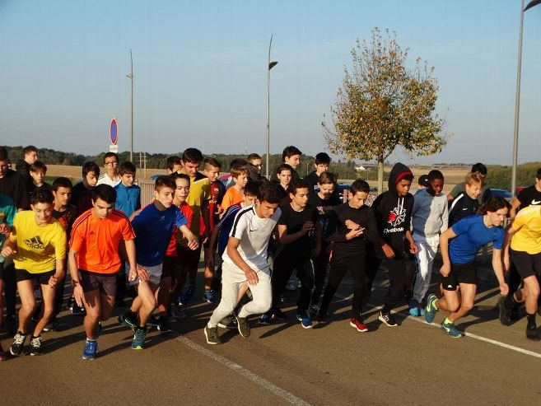
La semaine citoyenne est l’occasion, pour les collégiens de Courtenay, d’entrer en contact avec des partenaires qui les aideront à s’engager.
C'est par un cross que s'est ouverte lundi matin la semaine citoyenne, au collège Aristide-Bruant. Au total, plus de 600 élèves se sont succédé sur la ligne de départ : des collégiens, mais aussi des élèves de CM2 des écoles de Courtenay, Saint-Hilaire-les-Andrésis et Rozoy-le-Vieil.
Une épreuve que la principale, Florence Bailloux, a présentée comme un engagement physique « où chacun doit donner le meilleur de soi-même ».
Instaurée depuis quatre ans dans l'établissement scolaire, la semaine citoyenne, qui se poursuit jusqu'à demain soir, repose sur des activités concrètes exercées par l'élève : participation à la vie démocratique de la classe, sens de l'initiative, capacité d'engagement.
De nombreux partenaires y apportent leur concours : équipe mobile de sécurité du Loiret est, brigade de prévention de la délinquance juvénile, Souvenir français, Restos du cœur, France libre, office national des anciens combattants, Handi-sport, Handichien, Vaincre la mucoviscidose, Croix-rouge, pôle citoyen de la SNCF, forces armées…
Réflexion sur le harcèlement
Après chaque visite, l'élève complète son livret citoyen et valide des objectifs pédagogiques le conduisant à un engagement au sein du collège, de la collectivité ou encore du monde associatif.
Cette semaine, la pièce de théâtre Harcèlement, interprétée par les comédiens des Fous de Bassan , a particulièrement passionné les élèves. Comme son nom l'indique, elle mettait en scène les protagonistes d'une affaire de harcèlement, dans un établissement scolaire. Une pièce qui a permis au jeune public de réfléchir à la fois à la violence, la souffrance, l'intolérance et la multiplicité des différences.

